Presseinformation

Release 2023: Neue Module optimieren Planungsprozess
Ab 12. Dezember 2022 ist das Release 2023 für TDM ClassiX und TDM Global Line verfügbar
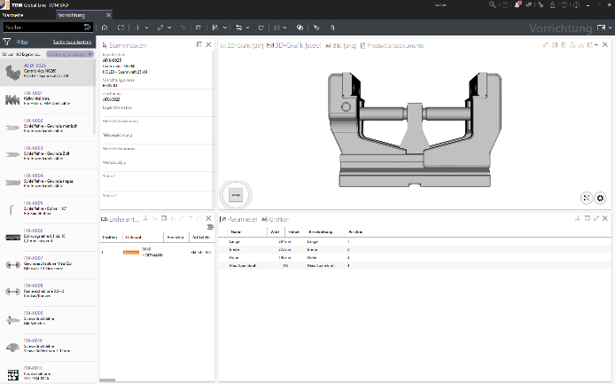
Das Vorrichtungsmodul verhilft TDM Global Line Anwendern zu besserer Planungssicherheit. Bild: TDM Systems
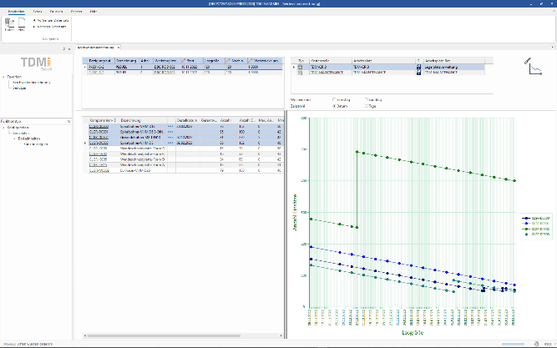
Mit dem TDM Reichweitenplaner lässt sich der Werkzeugbedarf vorausschauend und genau planen. Bild: TDM Systems

Tübingen, 12. Dezember 2022 – Ab 12. Dezember stellt TDM Systems seinen Kunden die aktuellen Releases TDM ClassiX 2023 und TDM Global Line 2023 zur Verfügung. Die beiden Softwarelinien des Marktführers für Werkzeugverwaltung bieten Anwendern umfassende Neuerungen. Im Fokus der Softwareweiterentwicklung stand neben der Vereinfachung des Handlings vor allem eine Optimierung der Planungsprozesse.
„Stillstände waren gestern. Denn mit unserem neuen Modul TDM Reichweitenplaner lässt sich der Werkzeugbedarf jetzt noch vorausschauender und genauer kalkulieren“, betont Timo Kanz, Head of Product & Technology bei TDM Systems. Der TDM Reichweitenplaner gehört zu den aktuellen Neuerungen der Softwareline TDM ClassiX. Mit dem Modul wird der Werkzeugbedarf für die anstehenden Fertigungsaufträge realitätsnah kalkuliert. Kalkulationsbasis bilden u.a. die Anzahl der noch möglichen Nachschleifprozesse, die Standmenge und die Mindestbestände. Damit wissen Anwender jetzt früher, ob bzw. für wie viele Bearbeitungstage und Werkstücke die vorhandenen Werkzeuge ausreichen und zu welchem Zeitpunkt sie nachordern müssen, damit die Mindestbestände jederzeit gesichert sind.
Darüber hinaus wurde die Software einem umfassenden Facelifting unterzogen und an die modernen Designstandards von MS Office angepasst. Entstanden ist laut Kanz ein völlig neues, cleanes User Interface Design, das den Anwendern „ein intuitives und effizientes Arbeiten ermöglicht“.
Insgesamt wurden mit dem neuen Release über 260 Modifikationen in vielen Modulen und Anwendungsszenarien umgesetzt. Für Kanz zeigen diese umfassenden Erweiterungen und Verbesserungen, dass TDM Systems alles daran setzt, „um unsere Lösungen konsequent und stetig im Interesse der Kunden weiterzuentwickeln“.
Die Highlights des Release 2023 von TDM Global Line
Für TDM Global Line Nutzer bietet das neue Release effizientere Abläufe in der Werkzeugmontage. Denn neben der Unterstützung von RFID-Datenträgern, die für einen nahtlosen Datenaustausch sorgen, ermöglicht das neue Release jetzt u. a. auch Lagerbuchungen über Barcodescanner sowie die Mehrfachauswahl von Werkzeugen und damit schnellere Buchungen für einen Rüstauftrag.
Jetzt neu für TDM Global Line Anwender ist die Vorrichtungsverwaltung. Das Modul, das TDM ClassiX Anwender seit langem nutzen und schätzen, ist jetzt auch für TDM Global Line Kunden verfügbar. Da Vorrichtungen ein zentraler Bestandteil der Fertigungs- und Rüstplanung sind, wird dies „die Planungssicherheit und damit die Auslastung der Maschinen verbessern“, betont Kanz.
Zudem sorgen neue Filtermöglichkeiten im Global Line Shopfloor Manager für eine insgesamt bessere Nutzerfreundlichkeit im Werkzeugmanagement, denn so können unter anderem Werkzeuge mit kritischen Standzeiten schneller erkannt werden. Auch neue Statusoptionen, wie Neuteil, Gesperrt oder Auslaufteil erhöhen die Transparenz in der Werkzeugverwendung. Kanz ist sich sicher: „Wir werden mit dem neuen Release weiter unserem hohen Anspruch gerecht 100 Prozent Werkzeugverwaltung zu bieten und damit die Transparenz, die Planungssicherheit und die Handlungsfähigkeit zerspanender Unternehmen weiter stärken.“

Timo Kanz, Head of Product & Technology bei TDM Systems. Bild: TDM Systems

Druckfähiges Bildmaterial erhalten Sie unter folgendem Link:
http://archiv.storyletter.de/download/TDM_Release2023_Bilder.zip

Ihr Ansprechpartner:

Daniela Steinhart

Telefon +49.7071.9492-760
daniela.steinhart@tdmsystems.com

TDM Systems GmbH
A Member of the Sandvik Group
Derendinger Strasse 53
72072 Tübingen, Germany
www.tdmsystems.com

Agenturkontakt:

Mara Ebinger

Telefon +49.7071.93872-159
m.ebinger@storymaker.de

Storymaker GmbH
Derendinger Strasse 50
72072 Tübingen, Germany
www.storymaker.de

Über TDM Systems
Die TDM Systems GmbH, Tübingen, ist seit über 30 Jahren der führende Anbieter von Tool Management Lösungen im Bereich der Zerspanung. TDM Systems fokussiert vor allem die Prozessoptimierung durch optimale Werkzeugeinplanung und -bereitstellung. Die Erstellung und Editierung von Werkzeugdaten und Grafiken, die Integration von Werkzeug Know-how und 3D-Grafiken in die CAM-Planung sowie die Organisation des kompletten Werkzeugkreislaufes auf Shopfloor-Ebene zählen zu den drei Kernkompetenzen von TDM Systems. Zudem bietet TDM Systems speziell für kleine Unternehmen mit TDM Cloud Essentials eine cloudbasierte Einstiegslösung für Werkzeugmanagement an. Als Mitglied der Sandvik Gruppe kann TDM Systems auf das Know-how verschiedener Werkzeughersteller bei der Entwicklung seiner Softwareprodukte zurückgreifen.
www.tdmsystems.com

